МАРКИ. ПАРАГВАЙ.

1870. Август. Первый государственный герб Парагвая – Гербовый Лев.
Печать: литография. Без перфорации. Тиражи: .
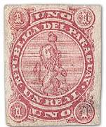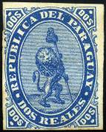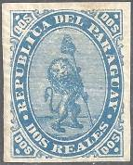
1 2а 2b
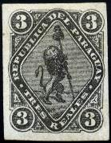
3
1 1 R - Гербовый лев (в круглом обрамлении) (розовая) - -
2а 2 R - Рисунок марки 1 (в овальном обрамлении) (синяя) - -
2b 2 R - Рисунок марки 1 (в овальном обрамлении) (бледно-синяя) - -
3 3 R - Рисунок марки 1 (в ромбовидном обрамлении) (чёрная) - -
NN по каталогу Номинал  Michel Ivert марки | Цена по каталогу  GSB (2024 г.) (руб)  чист. гаш. | Цена по каталогу Michel (2015 г.) (евро)  чист. гаш. | Наличие марок, которые  Вы можете приобрести  чист. гаш.
1 1 1 R  2a 2 2 R  2b - 2 R  3 3 3 R | 250 250  5500 5500  5500 5500  11000 11000 | 5.0 10.0  110.0 120.0  110.0 120.0  220.0 250.0 | 1 0  0 0  0 0  0 0

1878. Март. Первый государственный герб Парагвая – Гербовый Лев. Надпечатка.
Печать: литография. Без перфорации. Надпечатка нового номинала: I – тип I; II – тип II; III – над-
печатка в лежачем положении. Тиражи: .
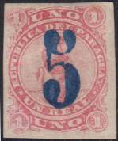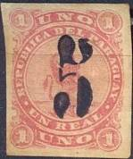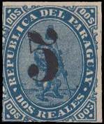
4IIa 4IIb 5Ib
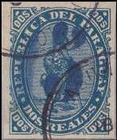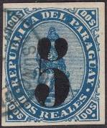
5IIa 5IIb 6Ia
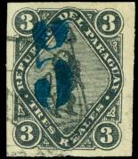
6Ib 6IIa 6IIb
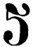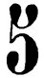
Тип I Тип II
4IIa 5 / 1 R - Гербовый лев (надпечатка синего цвета) (розовая) - -
4IIb 5 / 1 R - Гербовый лев (надпечатка чёрного цвета) (розовая) - -
4III.IIa 5 / 1 R - Гербовый лев (надпечатка синего цвета, тип II) (розовая) - -
5Ib 5 / 2 R - Гербовый лев (надпечатка чёрного цвета) (синяя) - -
5IIа 5 / 2 R - Гербовый лев (надпечатка синего цвета) (синяя) - -
5IIb 5 / 2 R - Гербовый лев (надпечатка чёрного цвета) (синяя) - -
5III.Ib 5 / 2 R - Гербовый лев (надпечатка чёрного цвета, тип I) (синяя) - -
5III.IIb 5 / 2 R - Гербовый лев (надпечатка чёрного цвета, тип II) (синяя) - -
6Ia 5 / 3 R - Гербовый лев (надпечатка синего цвета) (чёрная) - -
6Ib 5 / 3 R - Гербовый лев (надпечатка чёрного цвета) (чёрная) - -
6IIа 5 / 3 R - Гербовый лев (надпечатка синего цвета) (чёрная) - -
6IIb 5 / 3 R - Гербовый лев (надпечатка чёрного цвета) (чёрная) - -
6III.Iа 5 / 3 R - Гербовый лев (надпечатка синего цвета, тип I) (чёрная) - -
6III.IIа 5 / 3 R - Гербовый лев (надпечатка синего цвета, тип II) (чёрная) - -
6III.Ib 5 / 3 R - Гербовый лев (надпечатка чёрного цвета, тип I) (чёрная) - -
NN по каталогу Номинал  Michel Ivert марки | Цена по каталогу  GSB (2024 г.) (руб)  чист. гаш. | Цена по каталогу Michel (2015 г.) (евро)  чист. гаш. | Наличие марок, которые  Вы можете приобрести  чист. гаш.
4 IIa 4a 5 / 1R  4 IIb 4 5 / 1R  5 Ib 5(II) 5 / 2R  5 IIa - 5 / 2R  5 IIb 5(I) 5 / 2R  6 Ia 6a(II) 5 / 3R  6 Ib 6(II) 5 / 3R  6 IIa 6a(I) 5 / 3R  6 IIb 6(I) 5 / 3R  4 III.IIa - 5 / 1R  5 III.Ib - 5 / 2R  5 III.IIb - 5 / 2R  6 III.Ia - 5 / 3R  6 III.IIa - 5 / 3R  6 III.Ib - 5 / 3R | 5000 5000  5000 5000  22500 20000  60000 >>  22500 20000  32500 >>  27500 >>  27500 >>  27500 >>  >> >>  32500 >>  37500 >>  16500 >>  37500 >>  27500 >> | 95.0 120.0  95.0 120.0  450.0 400.0  1200.0 1200.0  450.0 400.0  650.0 650.0  550.0 550.0  550.0 550.0  550.0 550.0  >> >>  650.0 550.0  750.0 750.0  330.0 330.0  750.0 750.0  550.0 550.0 | 0 0  1 0  0 0  0 0  0 0  0 0  0 0  0 0  0 0  0 0  0 0  0 0  0 0  0 0  0 0

1879. Сентябрь. Гербовый Лев.
Рисунок: Р. Ланге. Печать: литография. Зубц. 12½. Тиражи: .
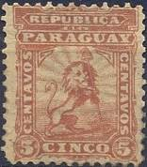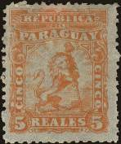
7 I
7 5 c - Гербовый лев (желто-коричневая) - -
I 5 R - Гербовый лев (оранжевая) (в почтовое обращение не поступала) - -
7NDA 5 c - Рисунок и цвет марки 7 (зубц. 11½) (09.1891) - -
7NDВ 5 c - Рисунок и цвет марки 7 (зубц. 12) (09.1891) - -
7NDС 5 c - Рисунок и цвет марки 7 (зубц. 14) (09.1891) - -
7NDD 5 c - Рисунок и цвет марки 7 (зубц. 14 горизонтальная) (09.1891) - - Репринт ND распознается по точке под 5 в левом 5.
NN по каталогу Номинал  Michel Ivert марки | Цена по каталогу  GSB (2024 г.) (руб)  чист. гаш. | Цена по каталогу Michel (2015 г.) (евро)  чист. гаш. | Наличие марок, которые  Вы можете приобрести  чист. гаш.
7 10 5 C  I - 5 R  7ND - 5 C | 125 125  35 -  25 25 | 2.5 2.5  0.7 -  0.5 0.5 | 0 0  0 0  0 0

1881. Август. Гербовый Лев.
Печать: литография. Зубц. 12½. Тираж: .
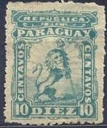
8
8 10 c - Гербовый лев (сине-зелёная) - -
II 10 R - Гербовый лев (сине-зелёная) (в почтовое обращение не поступала) - -
8NDA 10 c - Рисунок и цвет марки 8 (зубц. 11½) (1891) - -
8NDВ 10 c - Рисунок и цвет марки 8 (зубц. 12) (1891) - -
8NDС 10 c - Рисунок и цвет марки 8 (зубц. 14) (1891) - -
8NDD 10 c - Рисунок и цвет марки 8 (зубц. 12½ горизонтальная) (1891) - -
Репринт ND распознается по точке под 0 в левом 10.
NN по каталогу Номинал  Michel Ivert марки | Цена по каталогу  GSB (2024 г.) (руб)  чист. гаш. | Цена по каталогу Michel (2015 г.) (евро)  чист. гаш. | Наличие марок, которые  Вы можете приобрести  чист. гаш.
8 11 10 C  II - 10 R  8ND - 5 C | 175 175  40 -  25 25 | 3.5 3.5  0.8 -  0.5 0.5 | 0 0  0 0  0 0

1881. Июль. Гербовый Лев. Надпечатка. Печать: литография. Зубц. 12½. Надпечатка
(черного цвета), выполненная ручным способом. Тиражи: .
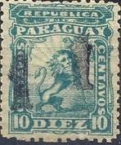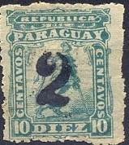
9 10
9 1 (с) / 10 c - Гербовый лев (сине-зелёная) - -
10 2 (с) / 10 с - Гербовый лев (сине-зелёная) - -
NN по каталогу Номинал  Michel Ivert марки | Цена по каталогу  GSB (2024 г.) (руб)  чист. гаш. | Цена по каталогу Michel (2015 г.) (евро)  чист. гаш. | Наличие марок, которые  Вы можете приобрести  чист. гаш.
9 12 1 / 10 c  10 13 2 / 10 c | 750 750  750 750 | 15.0 15.0  15.0 15.0 | 0 0  0 0

1881. Август. Первый государственный герб Парагвая - Гербовый Лев.
Печать: литография. Зубц. 12 : 12½. Тиражи: .
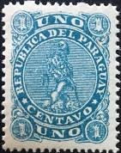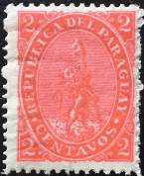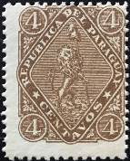
11 12 13
11 1 c - Гербовый лев (синяя) - -
12 2 с - Гербовый лев (красная) - -
13 4 c - Гербовый лев (коричневая) - -
NN по каталогу Номинал  Michel Ivert марки | Цена по каталогу  GSB (2024 г.) (руб)  чист. гаш. | Цена по каталогу Michel (2015 г.) (евро)  чист. гаш. | Наличие марок, которые  Вы можете приобрести  чист. гаш.
11 14 1 c  12 15 2 c  13 16 4 c | 40 40  30 30  50 50 | 0.8 0.8  0.6 0.8  0.8 1.2 | 0 0  0 0  0 0

1884. Май. Первый государственный герб Парагвая - Гербовый Лев. Надпечатка.
Печать: литография. Без зубц. Надпечатка нового номинала. Тираж: .
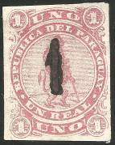
14
14 1 / 1 R - Гербовый лев (надпечатка чёрного цвета) (розовая) - -
NN по каталогу Номинал  Michel Ivert марки | Цена по каталогу  GSB (2024 г.) (руб)  чист. гаш. | Цена по каталогу Michel (2015 г.) (евро)  чист. гаш. | Наличие марок, которые  Вы можете приобрести  чист. гаш.
14 17 1 / 1 R | 325 325 | 6.5 6.5 | 0 0

1884-1885. Государственный герб Парагвая - Гербовый Лев.
Печать: литография. Зубц. 12½. Тиражи: .
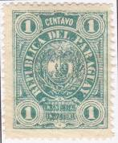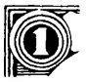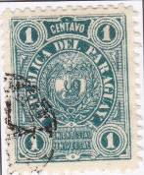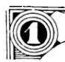
15х Тип х 15y Тип y
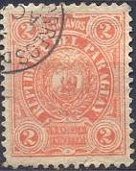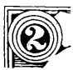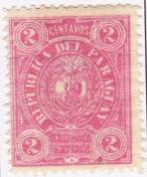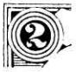
16х Тип х 16y Тип y
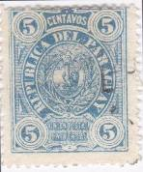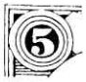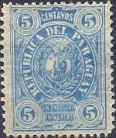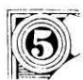
17х Тип х 17у Тип у
15х 1 с - Гербовый лев (цифра «1» с коротким носиком) (зелёная) (08.1884) - -
15y 1 с - Гербовый лев (цифра «1» с длинным носиком) (зелёная) (1885) - -
16x 2 с - Гербовый лев (цифра «2» - толстая) (кирпично-красная) - -
16y 2 с - Гербовый лев (цифра «2» - тонкая) (розово-карминовая) - -
17xa 5 с - Гербовый лев (цифра «5» - (верхняя часть тонкая и заострённая) (голубая) - -
17xb 5 с - Гербовый лев (цифра «5» - (верхняя часть тонкая и заострённая) (ультра- - -
мариновая)
17ya 5 с - Гербовый лев (цифра «5» - (верхняя часть толстая и закруглённая) (голубая) - -
17yb 5 с - Гербовый лев (цифра «5» - (верхняя часть толстая и заострённая) (ультра- - -
мариновая)
NN по каталогу Номинал  Michel Ivert марки | Цена по каталогу  GSB (2024 г.) (руб)  чист. гаш. | Цена по каталогу Michel (2015 г.) (евро)  чист. гаш. | Наличие марок, которые  Вы можете приобрести  чист. гаш.
15x 18 1 c  15y - 1 c  16x 19 2 c  16y 19a 2 c  17xa 20a 5 c  17xb 20b 5 c  17ya - 5 c  17yb - 5 c | 40 40  40 40  45 45  45 45  30 30  110 110  375 325  30 30 | 0.6 0.8  0.7 0.8  0.9 0.9  0.9 0.9  0.6 0.6  2.2 2.2  7.5 6.5  0.6 0.6 | 0 0  0 0  0 0  0 0  0 0  0 0  0 0  0 0

1887. Май. Гербовый Лев.
Печать: типография. Зубц. 11½ - 13. Тиражи: .
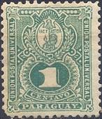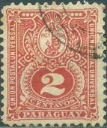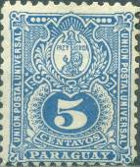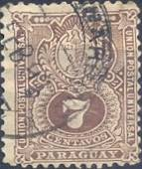
18 19 20 21
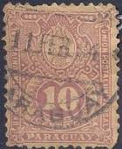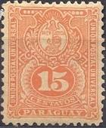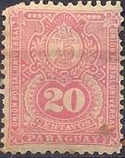
22 23 24
18 1 с - Гербовый лев (зелёная) - -
19 2 с - Рисунок марки 18 (красная) - -
20 5 с - Рисунок марки 18 (синяя) - -
21 7 с - Рисунок марки 18 (коричневая) - -
22 10 с - Рисунок марки 18 (фиолетовая) - -
23 15 с - Рисунок марки 18 (оранжевая) - -
24 20 с - Рисунок марки 18 (розовая) - -
NN по каталогу Номинал  Michel Ivert марки | Цена по каталогу  GSB (2024 г.) (руб)  чист. гаш. | Цена по каталогу Michel (2015 г.) (евро)  чист. гаш. | Наличие марок, которые  Вы можете приобрести  чист. гаш.
18 21 1 c  19 22 2 c  20 23 5 c  21 24 7 c  22 25 10 c  23 26 15 c  24 27 20 c | 10 10  15 10  20 10  35 30  30 20  30 20  30 20 | 0.2 0.2  0.3 0.2  0.4 0.2  0.7 0.6  0.6 0.4  0.6 0.4  0.6 0.4 | 0 0  0 0  0 0  0 0  0 0  0 0  0 0

1889. Февраль. Национальная эмблема Парагвая.
Рисунок: Г. Крафт. Печать: литография на тонкой (х) и плотной (у) бумаге. Лин. 11½. Тираж: .
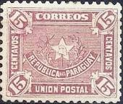
25
25х 15 с - Национальная эмблема Парагвая (пурпурно-фиолетовая) - -
25у 15 с - Рисунок и цвет марки 25х - -
NN по каталогу Номинал  Michel Ivert марки | Цена по каталогу  GSB (2024 г.) (руб)  чист. гаш. | Цена по каталогу Michel (2015 г.) (евро)  чист. гаш. | Наличие марок, которые  Вы можете приобрести  чист. гаш.
25x - 15 c  25y 28 15 c | 400 400  80 80 | 8.0 8.0  1.6 1.6 | 0 0  0 0

1892. Октябрь. 400-летие Открытия Америки Колумбом. Надпечатка
Печать: литография. Зубц. 12 : 12½. Тиражи: .
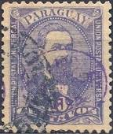
26
26 10 с (31а) - Кандидо Барейро Кабальеро (1833-1880) – посол и торговый предста- - -
витель правительства Парагвая в Европе, ведущий политический деятель пос-
левоенного десятилетия, президент Парагвая с 1878 по 1880 г.г. (сине-фиоле-
товая)
NN по каталогу Номинал  Michel Ivert марки | Цена по каталогу  GSB (2024 г.) (руб)  чист. гаш. | Цена по каталогу Michel (2015 г.) (евро)  чист. гаш. | Наличие марок, которые  Вы можете приобрести  чист. гаш.
26 33a 10 c | 275 125 | 5.5 2.5 | 0 0

1892-1893. Президенты и политики.
Печать: литография. Зубц. 12 : 12½. Тиражи: .
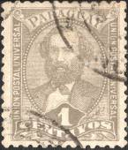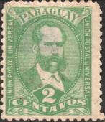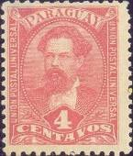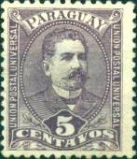
27 28 29 30
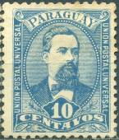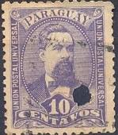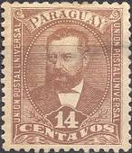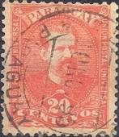
31а 31аi 32 33
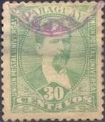
34
27 1 с - Сирило Антонио Риварола Акоста (1836-1878) – 4-й президент Парагвая (с 1870 - -
по 1871 г.г.) (серая) (11.1992)
28 2 с - Сальвадор Ховельянос (1833-1881) - парагвайский политик; вице–президента с - -
1870 по 1871 г.г. и президент с 18.12.1871 по 25.11.1874 года (светло-зелёная)
(01.1893)
29 4 с - Хуан Баутиста Гилл Гарсия (1840- 1877) – президент Парагвая (с 1874 по 1877 г.г.) - -
(карминовая) (11.1992)
30 5 c - Хосе Ихинио Уриарте дель Баррио (1843-1909) - парагвайский государственный - -
деятель, президент Парагвая (фиолетовая) (01.1893)
31а 10 с - Кандидо Барейро Кабальеро (1833-1880) – посол и торговый представитель - -
правительства Парагвая в Европе, ведущий политический деятель послевоен-
ного десятилетия, президент Парагвая с 1878 по 1880 г.г. (синяя) (11.1992)
31аI 10 с - Рисунок марки 31 (сине-фиолетовая) (марка выпускалась с отверстием) (1896) - -
32 14 с - Хуан Гуальберто Гонсалес Берхес (1851 – 1912) - государственный деятель и - -
президент Парагвая (с 1890 по 1894 г.г.), один из основателей «Национальной
республиканской ассоциации» (коричневая) (11.1992)
33 20 с - Бернардино Кабальеро де Аньяско-и-Мельгарехо (1839-1912) – с 4 сентября - -
1880 до 25 ноября 1882 был временным президентом Парагвая, затем до 25
ноября 1886 - президентом Парагвая (красная) (01.1893)
34 30 с - Патрисио Алехандрино Эскобар Касерест (1843-1912) – парагвайский военный - -
и государственный деятель, президент Парагвая (светло-зелёная) (11.1992)
NN по каталогу Номинал  Michel Ivert марки | Цена по каталогу  GSB (2024 г.) (руб)  чист. гаш. | Цена по каталогу Michel (2015 г.) (евро)  чист. гаш. | Наличие марок, которые  Вы можете приобрести  чист. гаш.
27 29 1 c  28 30 2 c  29 31 4 c  30 32 5 c  31a 33 10 c  31aI 33A 10 c  31b - 10 c  32 34 14 c  33 35 20 c  34 36 30 c | 10 10  10 10  10 10  10 10  10 10  250 50  10 10  25 25  40 25  60 40 | 0.2 0.2  0.2 0.2  0.2 0.2  0.2 0.2  0.2 0.2  5.0 1.0  0.2 0.2  0.5 0.5  0.8 0.5  1.2 0.8 | 0 0  0 0  0 0  0 0  0 0  0 0  0 0  0 0  0 0  0 0

1892. Ноябрь. 4-й Геральдический лев Парагвая.
Печать: типография. Зубц. 12 : 12½. Тиражи: .
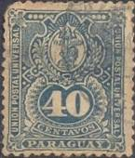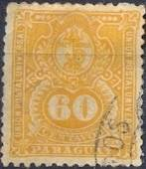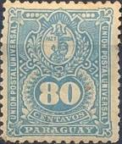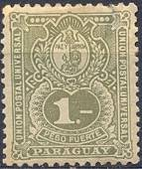
35 36 37 38
35 40 с - Геральдический лев Парагвая (серо-синяя) - -
36 60 с - Рисунок марки 35 (жёлтая) - -
37 80 с - Рисунок марки 35 (синяя) - -
38 1 $ - Рисунок марки 35 (оливковая) - -
NN по каталогу Номинал  Michel Ivert марки | Цена по каталогу  GSB (2024 г.) (руб)  чист. гаш. | Цена по каталогу Michel (2015 г.) (евро)  чист. гаш. | Наличие марок, которые  Вы можете приобрести  чист. гаш.
35 37 40 c  36 38 60 c  37 39 80 c  38 40 1 P | 110 55  45 25  40 25  40 25 | 2.2 1.1  0.9 0.5  0.8 0.5  0.8 0.5 | 0 0  0 0  0 0  0 0

1895. Август. Гербовый лев. Надпечатка на марке № 21.
Печать: типография. Зубц. 11½ - 13. Тираж: .
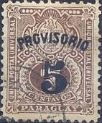
39
39 5 с / 7 c (21) - Текст надпечатки: «PROVISORIO» и новый номинал (коричневая) - -
NN по каталогу Номинал  Michel Ivert марки | Цена по каталогу  GSB (2024 г.) (руб)  чист. гаш. | Цена по каталогу Michel (2015 г.) (евро)  чист. гаш. | Наличие марок, которые  Вы можете приобрести  чист. гаш.
39 42 5 c / 7 c | 25 25 | 0.5 0.5 | 0 0

1896. Апрель. Эмблема министерства финансов. Надпечатка.
Печать: . Зубц. 11½. Тиражи: .
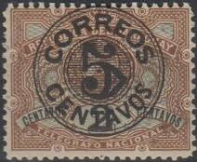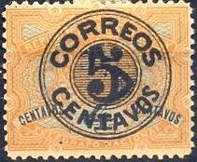
40 41
40 5 с / 2 c - Текст надпечатки: «CORREOS 5 CENTAVOS» (коричневая) - -
41 5 с / 4 c - Текст надпечатки: «CORREOS 5 CENTAVOS» (оранжевая) - -
НАДПЕЧАТКА ПЕРЕВЁРНУТАЯ.
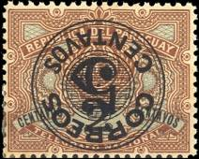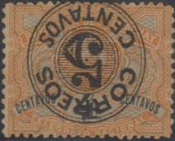
40 I 41 I
40 I 5 с / 2 c - Текст надпечатки: «CORREOS 5 CENTAVOS» (коричневая) - -
41 I 5 с / 4 c - Текст надпечатки: «CORREOS 5 CENTAVOS» (оранжевая) - -
NN по каталогу Номинал  Michel Ivert марки | Цена по каталогу  GSB (2024 г.) (руб)  чист. гаш. | Цена по каталогу Michel (2015 г.) (евро)  чист. гаш. | Наличие марок, которые  Вы можете приобрести  чист. гаш.
40 43 5 c / 2 c  41 44 5 c / 4 c  40 I - 5 c / 2 c  41 II - 5 c / 4 c | 25 15  25 15  >> >>  >> >> | 0.5 0.3  0.5 0.3  >> >>  >> >> | 0 0  0 0  0 0  0 0

1896. Июль. Президенты Парагвая.
Печать: литография. Зубц. 12 : 12½. Тираж: .
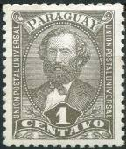
42
42 1 с - Рисунок марки № 27; надпись номинала «CENTAVO» (в марке № 27 надпись - -
номинала «CENTAVOS») (оливково-серая)
NN по каталогу Номинал  Michel Ivert марки | Цена по каталогу  GSB (2024 г.) (руб)  чист. гаш. | Цена по каталогу Michel (2015 г.) (евро)  чист. гаш. | Наличие марок, которые  Вы можете приобрести  чист. гаш.
42 29A 1 c | 10 10 | 0.2 0.2 | 0 0

1898-1899. Гербовый лев. Надпечатка «Provisorio» и нового номинала.
Печать: типография. Зубц. 12 : 12½. Тиражи: .
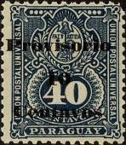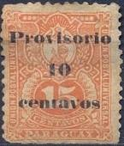
43 44
43 10 с / 40 c (35) - Текст надпечатки: «Provisorio» (сланец сине-серый) (08.1896) - -
44 10 с / 15 c (23) - Текст надпечатки: «Provisorio» (оранжевая) (02.1899) - -
NN по каталогу Номинал  Michel Ivert марки | Цена по каталогу  GSB (2024 г.) (руб)  чист. гаш. | Цена по каталогу Michel (2015 г.) (евро)  чист. гаш. | Наличие марок, которые  Вы можете приобрести  чист. гаш.
43 46 10 c / 40 c  44 45 10 c / 15 c | 10 10  25 20 | 0.2 0.2  0.5 0.4 | 0 0  0 0

1900. Май. Телеграфные марки с надпечаткой нового номинала.
Печать: . Зубц. 11½. Тиражи: .
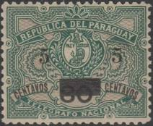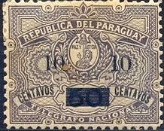
45 46
45 5 с / 30 c - Старый номинал заретуширован чёрным прямоугольником (зелёная) - -
46 10 с / 50 c - Старый номинал заретуширован чёрным прямоугольником (лиловая) - -
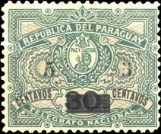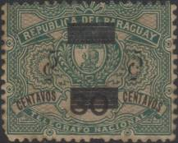
45a 45b
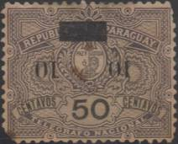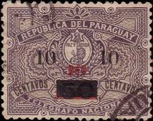
46a 45b
45а 5 с / 30 c - Рисунок и цвет марки 45; правая цифра "5" имеет сильно изогнутый верх - -
45b 5 с / 30 c - Рисунок и цвет марки 45; двойная надпечатка; надпечатки перевёрнуты - -
по отношению друг к другу
46а 10 с / 50 c - Рисунок и цвет марки 46; перевёрнутая надпечатка - -
46А 10 с / 10 с / 50 c - Рисунок и цвет марки 46; вторая надпечатка (красного цвета) ново- - -
го номинала и ретуши старого номинала
NN по каталогу Номинал  Michel Ivert марки | Цена по каталогу  GSB (2024 г.) (руб)  чист. гаш. | Цена по каталогу Michel (2015 г.) (евро)  чист. гаш. | Наличие марок, которые  Вы можете приобрести  чист. гаш.
45 47 5 c / 30 c  46 48 10 c / 50 c  45a 47a 5 c / 30 c  45b 47b 5 c / 30 c  46a 48a 10 c / 50 c  46A 48A 10 / 10 / 50c | 80 55  180 125  >> >>  >> >>  >> >>  >> >> | 1.6 1.1  3.6 2.5  >> >>  >> >>  >> >>  >> >> | 0 0  0 0  0 0  0 0  0 0  0 0

1900. Сентябрь. 5-й Государственный герб Парагвая.
Печать: металлография. Зубц. 11½ : 12. Тиражи: .
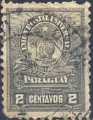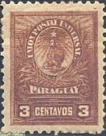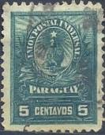
47 48 49
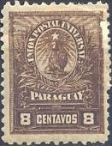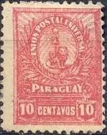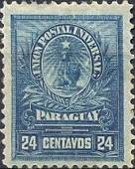
50 51 52
47 2 с - Эмблема с изображением 5-го Государственного герба Парагвая (серая) - -
48 3 с - Рисунок марки 47 (коричневая) - -
49 5 с - Рисунок марки 47 (тёмно-зелёная) - -
50 8 с - Рисунок марки 47 (тёмно-коричневая) - -
51 10 с - Рисунок марки 47 (карминовая) - -
52 24 с - Рисунок марки 47 (синяя) - -
NN по каталогу Номинал  Michel Ivert марки | Цена по каталогу  GSB (2024 г.) (руб)  чист. гаш. | Цена по каталогу Michel (2015 г.) (евро)  чист. гаш. | Наличие марок, которые  Вы можете приобрести  чист. гаш.
47 49 2 c  48 50 3 c  49 51 5 c  50 52 8 c  51 53 10 c  52 54 24 c | 10 10  10 10  10 10  15 10  15 10  25 25 | 0.2 0.1  0.2 0.2  0.2 0.2  0.3 0.2  0.3 0.2  0.5 0.5 | 0 0  0 0  0 0  0 0  0 0  0 0

1901. Апрель. 5-й Государственный герб Парагвая.
Печать: литография. Зубц. 11½. Тиражи: .
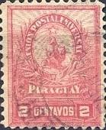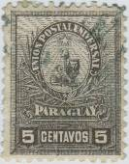
53 54
53 2 с - Эмблема с изображением 5-го Государственного герба Парагвая (розовая) - -
54 5 с - Рисунок марки 53 (тёмно-лилово-коричневая) - -
NN по каталогу Номинал  Michel Ivert марки | Цена по каталогу  GSB (2024 г.) (руб)  чист. гаш. | Цена по каталогу Michel (2015 г.) (евро)  чист. гаш. | Наличие марок, которые  Вы можете приобрести  чист. гаш.
53 57 2 c  54 60 5 c | 20 10  20 10 | 0.4 0.2  0.4 0.2 | 0 0  0 0

1901-1902. 5-й Государственный герб Парагвая.
Печать: литография. Зубц. 11½ : 12. Тиражи: .
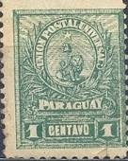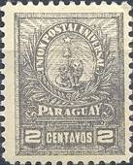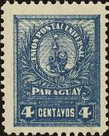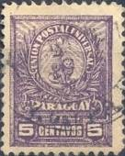
55 56 57 58
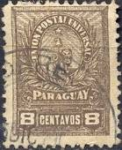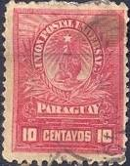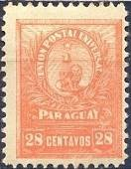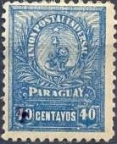
59 60 61 62а
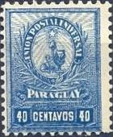
62b
55 1 с - Эмблема с изображением 5-го Государственного герба Парагвая (серо-зелёная) - -
(02.1902)
56 2 с - Рисунок марки 55 (серая) (10.1901) - -
57 4 с - Рисунок марки 55 (синяя) (10.1901) - -
58 5 с - Рисунок марки 55 (фиолетовая) (10.1901) - -
59 8 с - Рисунок марки 55 (коричневая) (06.1902) - -
60 10 с - Рисунок марки 55 (красная) (01.1902) - -
61 28 с - Рисунок марки 55 (оранжевая) (06.1902) - -
62a 40 с - Рисунок марки 55 (синяя) (номинал «40» большой и толстый) (10.1901) - -
62b 40 с - Рисунок марки 55 (синяя) (номинал «40» малый и тонкий) (01.1901) - -
NN по каталогу Номинал  Michel Ivert марки | Цена по каталогу  GSB (2024 г.) (руб)  чист. гаш. | Цена по каталогу Michel (2015 г.) (евро)  чист. гаш. | Наличие марок, которые  Вы можете приобрести  чист. гаш.
55 56 1 c  56 58 2 c  57 59 4 c  58 61 5 c  59 62 8 c  60 63 10 c  61 64 28 c  62a 65 40 c  62b 66 40 c | 10 10  15 10  10 10  10 10  15 10  15 15  35 30  30 25  75 50 | 0.2 0.2  0.3 0.2  0.2 0.2  0.2 0.2  0.3 0.2  0.3 0.3  0.7 0.6  0.6 0.5  1.5 1.0 | 1 1  0 0  0 0  0 0  1 0  0 0  0 0  0 0  0 0

1901. Cентябрь. Президенты Парагвая.
Печать: типография. Греб. 12½. Тираж: .
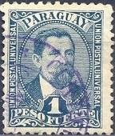
63
63 1 $ - Хуан Баутиста Эгускиса (1845-1902) - член Колорадской партии; президент - -
Парагвая с 1894 по 1898 г.г. (тёмно-синяя)
NN по каталогу Номинал  Michel Ivert марки | Цена по каталогу  GSB (2024 г.) (руб)  чист. гаш. | Цена по каталогу Michel (2015 г.) (евро)  чист. гаш. | Наличие марок, которые  Вы можете приобрести  чист. гаш.
63 55 1 $ | 20 10 | 0.4 0.2 | 0 0

1902. Июль. 5-й Государственный герб Парагвая. Надпечатка на марке №52.
Печать: литография. Греб. 11½. Тираж: .
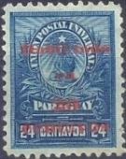
64
64а 20 с / 24 с (52) - Текст надпечатки: «Habilitado en 20 centavos» (синяя, цвет надпе- - -
чатки – красный)
64b 20 с / 24 с (52) - Рисунок марки и текст надпечатки марки 64а (цвет надпечатки - - -
жёлтый)
NN по каталогу Номинал  Michel Ivert марки | Цена по каталогу  GSB (2024 г.) (руб)  чист. гаш. | Цена по каталогу Michel (2015 г.) (евро)  чист. гаш. | Наличие марок, которые  Вы можете приобрести  чист. гаш.
64a 73 20 c / 24 c  64b - 20 c / 24 c | 15 10  >> >> | 0.3 0.2  >> >> | 0 0  0 0

1902-1903. Надпечатка «Habilitado» и нового номинала на марках 59, 32, 63, 61, 36 и
37. (Надпечатка вертикальная, чёрного цвета). Печать: литография. Тиражи: .
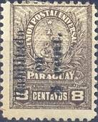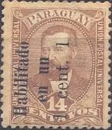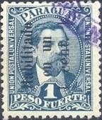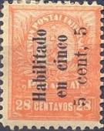
65 66 67 68
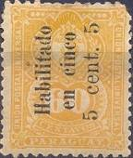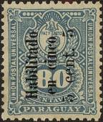
69 70
65 5 с / 8 с (59) - Текст надпечатки: «Habilitado en 5 cent.» (коричневая) (09.1902) - -
66 1 с / 14 с (32) - Текст надпечатки «Habilitado en un 1 cent. 1» (коричневая) (12.1902) - -
67 1 с / 1 Р (63) - Текст надпечатки «Habilitado en un 1 cent. 1» (тёмно-синяя) (02.1903) - -
68 5 с / 28 с (61) - Текст надпечатки «Habilitado en cinco 5 cent. 5» (оранжевая) (12.1902) - -
69 5 с / 60 с (36) - Текст надпечатки «Habilitado en cinco 5 cent. 5» (жёлтая) (02.1903) - -
70 5 с / 80 с (37) - Текст надпечатки «Habilitado en cinco 5 cent. 5» (синяя) (01.1903) - -
NN по каталогу Номинал  Michel Ivert марки | Цена по каталогу  GSB (2024 г.) (руб)  чист. гаш. | Цена по каталогу Michel (2015 г.) (евро)  чист. гаш. | Наличие марок, которые  Вы можете приобрести  чист. гаш.
65 69 5 c / 8 c  66 67 1 c / 14 c  67 68 1 c / 1 P  68 70 5 c / 28 c  69 - 5 c / 60 c  70 - 5 c / 80 c | 15 15  15 15  15 15  15 15  15 15  15 15 | 0.3 0.3  0.3 0.3  0.3 0.3  0.3 0.3  0.3 0.3  0.3 0.3 | 0 0  0 0  0 0  0 0  0 0  0 0

1903. Февраль. 6-й Государственный герб Парагвая.
Печать: литография. Зубц. 11½ . Тиражи: .
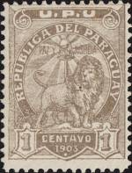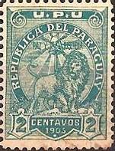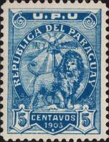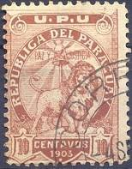
71 72 73 74
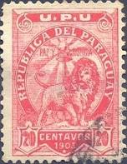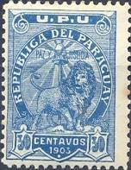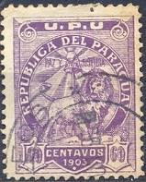
75 76 77
71 1 с - Эмблема с изображением 6-го Государственного герба Парагвая (серая) - -
72 2 с - Рисунок марки 71 (сине-серая) - -
73 5 с - Рисунок марки 71 (синяя) - -
74 10 с - Рисунок марки 71 (оранжево-коричневая) - -
75 20 с - Рисунок марки 71 (красная) - -
76 30 с - Рисунок марки 71 (синяя) - -
77 60 с - Рисунок марки 71 (фиолетовая) - -
NN по каталогу Номинал  Michel Ivert марки | Цена по каталогу  GSB (2024 г.) (руб)  чист. гаш. | Цена по каталогу Michel (2015 г.) (евро)  чист. гаш. | Наличие марок, которые  Вы можете приобрести  чист. гаш.
71 74 1 c  72 75 2 c  73 76 5 c  74 77 10 c  75 78 20 c  76 79 30 c  77 80 60 c | 15 15  15 15  15 15  20 15  20 15  25 15  60 40 | 0.3 0.3  0.3 0.3  0.3 0.3  0.4 0.3  0.4 0.3  0.5 0.3  1.2 0.8 | 0 0  0 0  0 0  0 0  0 0  0 0  0 0

1903-1906. 6-й Государственный герб Парагвая.
Печать: литография. Зубц. 11½ . Тиражи: .
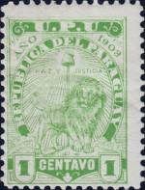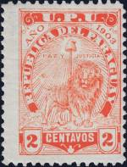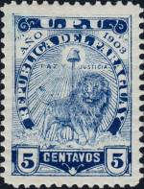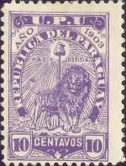
78 79 80 81
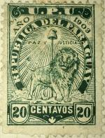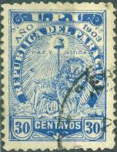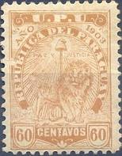
82 83 84
78 1 с - Эмблема с изображением 6-го Государственного герба Парагвая (светло-зелёная) - -
79 2 с - Рисунок марки 78 (оранжевая) - -
80 5 с - Рисунок марки 78 (синяя) - -
81 10 с - Рисунок марки 78 (фиолетовая) - -
82 20 с - Рисунок марки 78 (зелёная) - -
83 30 с - Рисунок марки 78 (ультрамариновая) - -
84 60 с - Рисунок марки 78 (охровая) - -
NN по каталогу Номинал  Michel Ivert марки | Цена по каталогу  GSB (2024 г.) (руб)  чист. гаш. | Цена по каталогу Michel (2015 г.) (евро)  чист. гаш. | Наличие марок, которые  Вы можете приобрести  чист. гаш.
78 81 1 c  79 82 2 c  80 83 5 c  81 84 10 c  82 85 20 c  83 86 30 c  84 87 60 c | 15 15  15 15  15 15  15 15  40 20  45 15  50 30 | 0.3 0.3  0.3 0.3  0.3 0.3  0.3 0.3  0.8 0.4  0.9 0.3  1.0 0.6 | 0 0  0 0  0 0  0 0  0 0  0 0  0 0

1904. Август. 6-й Государственный герб Парагвая. Гобьерн Провизорио дель Пара-
гвай. Печать: литография. Зубц. 11½ . Тираж: .
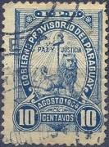
85
85 10 с - Эмблема с изображением 6-го Государственного герба Парагвая (синяя) - -
NN по каталогу Номинал  Michel Ivert марки | Цена по каталогу  GSB (2024 г.) (руб)  чист. гаш. | Цена по каталогу Michel (2015 г.) (евро)  чист. гаш. | Наличие марок, которые  Вы можете приобрести  чист. гаш.
85 88 10 c | 15 10 | 0.3 0.2 | 0 0

1904. Август. 6-й Государственный герб Парагвая. Гобьерн Провизорио дель Пара-
гвай. Надпечатка на марке № 85. Печать: литография. Зубц. 11½ . Тираж: .
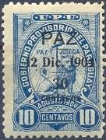
III
III 30 c / 10 с - Эмблема с изображением 6-го Государственного герба Парагвая - -
Текст надпечатки: «PAZ 12 Dic. 1904» и новый номинал: 30 centavos»
(синяя)
NN по каталогу Номинал  Michel Ivert марки | Цена по каталогу  GSB (2024 г.) (руб)  чист. гаш. | Цена по каталогу Michel (2015 г.) (евро)  чист. гаш. | Наличие марок, которые  Вы можете приобрести  чист. гаш.
III 88A 30 с / 10 c | 25 15 | 0.5 0.3 | 0 0

1905-1908. 6-й Государственный герб Парагвая. Всемирный почтовый союз.
Печать: металлография. Зубц. 11½ . На марках данного выпуска: дата «1904». Тиражи: .
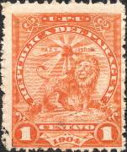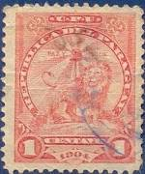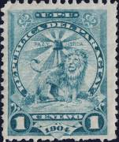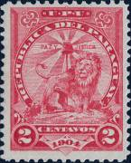
86 87 88 89
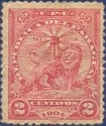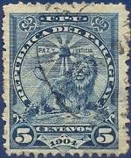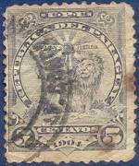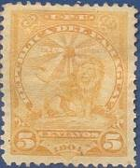
90 91 92 93
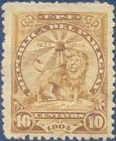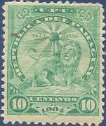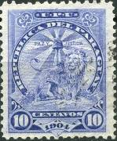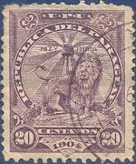
94 95 96 97
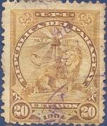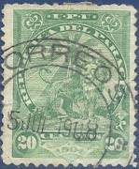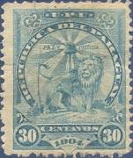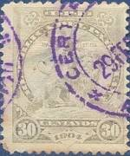
98 99 100 101
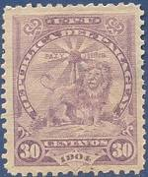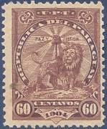
102 103
86 1 с - Эмблема с изображением 6-го Государственного герба Парагвая (оранжевая) - -
(03.1905)
87 1 с - Рисунок марки 86 (красная) (08.1906) - -
88 1 с - Рисунок марки 86 (зелёно-синяя) (09.1907) - -
89 2 с - Рисунок марки 86 (розово-красная) (06.1906) - -
90 2 с - Рисунок марки 86 (карминовая) (05.1908) - -
91 5 с - Рисунок марки 86 (синяя) (02.1905) - -
92 5 с - Рисунок марки 86 (чёрно-синяя) (06.1906) - -
93 5 с - Рисунок марки 86 (золотисто-жёлтая) (10.1906) - -
94 10 с - Рисунок марки 86 (оливково-коричневая) (02.1906) - -
95 10 с - Рисунок марки 86 (изумрудно-зелёная) (05.1907) - -
96 10 с - Рисунок марки 86 (ультрамариновая) (05.1908) - -
97 20 с - Рисунок марки 86 (фиолетовая) (09.1906) - -
98 20 с - Рисунок марки 86 (жёлто-коричневая) (05.1907) - -
99 20 с - Рисунок марки 86 (зелёная) (09.1907) - -
100 30 с - Рисунок марки 86 (бирюзовая) (06.1906) - -
101 30 с - Рисунок марки 86 (серая) (08.1906) - -
102 30 с - Рисунок марки 86 (лиловая) (03.1908) - -
103 60 с - Рисунок марки 86 (тёмно-коричневая) (05.1907) - -
NN по каталогу Номинал  Michel Ivert марки | Цена по каталогу  GSB (2024 г.) (руб)  чист. гаш. | Цена по каталогу Michel (2015 г.) (евро)  чист. гаш. | Наличие марок, которые  Вы можете приобрести  чист. гаш.
86 89 1 c  87 90 1 c  88 91 1 c  89 92 2 c  90 93 2 c  91 95 5 c  92 96 5 c  93 97 5 c  94 98 10 c  95 99 10 c  96 100 10 c  97 101 20 c  98 102 20 c  99 103 20 c  100 104 30 c  101 105 30 c  102 106 30 c  103 107 60 c | 15 10  15 10  15 10  15 10  15 10  15 10  15 10  15 10  15 10  15 10  15 10  20 10  20 10  20 10  20 10  20 10  25 10  15 10 | 0.3 0.2  0.3 0.2  0.3 0.2  0.3 0.2  0.3 0.2  0.3 0.2  0.3 0.2  0.3 0.2  0.3 0.2  0.3 0.2  0.3 0.2  0.4 0.2  0.4 0.2  0.4 0.2  0.4 0.2  0.4 0.2  0.5 0.2  0.3 0.2 | 0 0  0 0  0 0  0 0  1 0  0 0  0 0  0 0  0 0  0 0  0 0  0 0  0 0  0 0  0 0  0 0  0 0  0 0
МАРКИ, В ОБРАЩЕНИЕ НЕ ВЫПУЩЕННЫЕ. Печать: металлография. Зубц. 11½ .
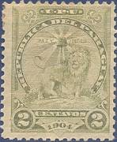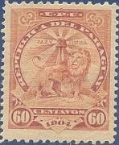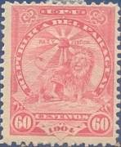
IV V VI
IV 2 с - Рисунок марки 86 (оливково-зелёная) (09.1907) - -
V 60 с - Рисунок марки 86 (оранжево-коричневая) (10.1907) - -
VI 5 с - Рисунок марки 86 (розовая) (05.1910) - -
NN по каталогу Номинал  Michel Ivert марки | Цена по каталогу  GSB (2024 г.) (руб)  чист. гаш. | Цена по каталогу Michel (2015 г.) (евро)  чист. гаш. | Наличие марок, которые  Вы можете приобрести  чист. гаш.
IV 94 2 c  V 108 60 c  VI 109 60 c | 1800 >>  225 >>  225 >> | 36.0 >>  4.5 >>  4.5 >> | 0 0  0 0  0 0

1906-1910. Правительственный дворец Парагвая в Асуньсьоне.
Печать: металлография. Зубц. 11½ - 12. Тиражи: .
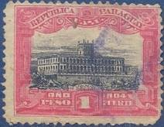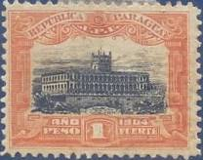
104 105
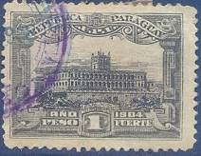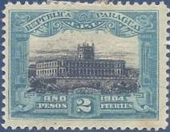
106 107
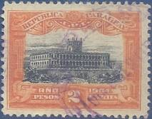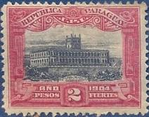
108 109
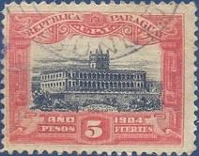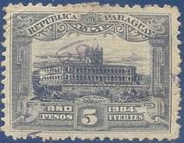
110 111
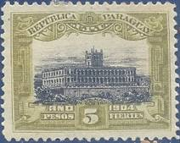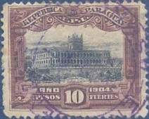
112 113
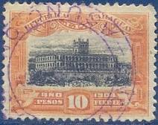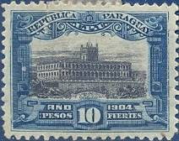
114 115
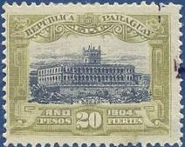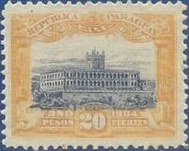
116 117
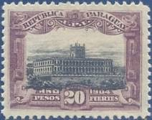
118
104 1 P - Правительственный дворец, Асунсьон (розовая, чёрная) (09.1906) - -
105 1 P - Рисунок марки 104 (оранжевая, чёрная) (05.1907) - -
106 1 P - Рисунок марки 104 (тёмно-оливковая, чёрная) (12.1907) - -
107 2 P - Рисунок марки 104 (бирюзовая, чёрная) (08.1907) - -
108 2 P - Рисунок марки 104 (оранжевая, чёрная) (03.1909) - -
109 2 P - Рисунок марки 104 (карминовая, чёрная) (10.1910) - -
110 5 P - Рисунок марки 104 (красная, чёрная) (09.1907) - -
111 5 P - Рисунок марки 104 (синяя, чёрная) (05.1910) - -
112 5 P - Рисунок марки 104 (оливково-зелёная, чёрная) (05.1910) - -
113 10 P - Рисунок марки 104 (тёмно-коричневая, чёрная) (09.1907) - -
114 10 P - Рисунок марки 104 (оранжево-коричневая, чёрная) (05.1910) - -
115 10 P - Рисунок марки 104 (тёмно-синяя, чёрная) (05.1910) - -
116 20 P - Рисунок марки 104 (оливково-зелёная, чёрная) (09.1907) - -
117 20 P - Рисунок марки 104 (жёлтая, чёрная) (05.1910) - -
118 20 P - Рисунок марки 104 (тёмно-лиловая, чёрная) (05.1910) - -
NN по каталогу Номинал  Michel Ivert марки | Цена по каталогу  GSB (2024 г.) (руб)  чист. гаш. | Цена по каталогу Michel (2015 г.) (евро)  чист. гаш. | Наличие марок, которые  Вы можете приобрести  чист. гаш.
104 110 1 P  105 111 1 P  106 112 1 P  107 113 2 P  108 115 2 P  109 114 2 P  110 116 5 P  111 118 5 P  112 117 5 P  113 121 10 P  114 119 10 P  115 120 10 P  116 122 20 P  117 124 20 P  118 123 20 P | 80 45  30 15  30 15  15 10  20 10  15 10  50 30  50 30  50 30  50 30  45 30  45 30  110 100  110 100  110 100 | 1.6 0.9  0.6 0.3  0.6 0.3  0.3 0.2  0.4 0.2  0.3 0.2  1.0 0.6  1.0 0.6  1.0 0.6  1.0 0.6  0.9 0.6  0.9 0.6  2.2 2.1  2.2 2.1  2.2 2.1 | 0 0  0 0  0 0  0 0  0 0  0 0  0 0  0 0  0 0  0 0  0 0  0 0  0 0  0 0  0 0

1907. Июнь-Ноябрь. 6-й Государственный герб Парагвая. Надпечатка «Habilitado en»
на марках № 89 и № IV. Печать: металлография. Зубц. 11½ . Тиражи: .
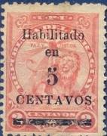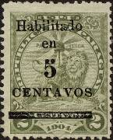
119 120
119 5 c / 2 с (89) - Эмблема с изображением 6-го Государственного герба Парагвая - -
(красная) (06.1907)
120 5 c / 2 с (IV) - Эмблема с изображением 6-го Государственного герба Парагвая - -
(оливковая) (11.1907)
NN по каталогу Номинал  Michel Ivert марки | Цена по каталогу  GSB (2024 г.) (руб)  чист. гаш. | Цена по каталогу Michel (2015 г.) (евро)  чист. гаш. | Наличие марок, которые  Вы можете приобрести  чист. гаш.
119 125 5 с / 2 c  120 126 5 с / 2 c | 20 15  20 15 | 0.2 0.2  0.3 0.3 | 0 0  0 0
Существует описание разновидностей данного выпуска:
- Отсутствует цифра «5» в надпечатке; - Перевёрнутая надпечатка;
- Двойная надпечатка; - Отсутствует линия ретуши номинала марки.

1908. Январь-Июль. 6-й Государственный герб Парагвая и Правительственный дво-
рец Парагвая в Асуньсьоне. Надпечатка «Habilitado» на марках выпуска 1905 – 1908
г.г. Печать: литография. Зубц. 11½ - 12. Тиражи: .
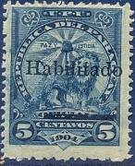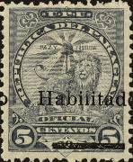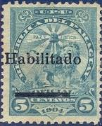
121 122 123
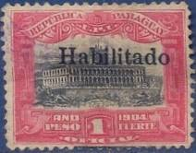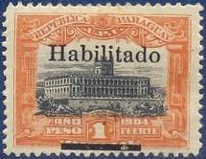
124 125
121 5 c (59) - Эмблема с изображением 6-го Государственного герба Парагвая - -
(тёмно-синяя) (02.1908)
122 5 c (60) - Рисунок марки 121 (сине-чёрная) (01.1908) - -
123 5 c (61) - Рисунок марки 121 (зелёно-синяя) (03.1908) - -
124 1 P (Va) - Правительственный дворец, Асунсьон (розовая, чёрная) (06.1908) - -
125 1 P (Vc) - Рисунок марки 124 (зелёно-синяя) (06.1908) - -
NN по каталогу Номинал  Michel Ivert марки | Цена по каталогу  GSB (2024 г.) (руб)  чист. гаш. | Цена по каталогу Michel (2015 г.) (евро)  чист. гаш. | Наличие марок, которые  Вы можете приобрести  чист. гаш.
121 157 5 с  122 158 5 с  123 159 5 с  124 161 1P  125 160 1P | 25 10  20 10  25 10  25 25  20 15 | 0.5 0.2  0.3 0.2  0.5 0.2  0.5 0.5  0.3 0.3 | 0 0  0 0  0 0  0 0  0 0

1908. 6-й Государственный герб Парагвая. Надпечатка «Habilitado» и нового номи-
нала на почтовых и служебных марках выпуска 1903 - 1908 г.г. Печать: литография.
Зубц. 11½ (126), 11 : 12 (127-130). Тиражи: .
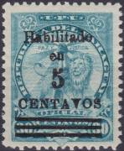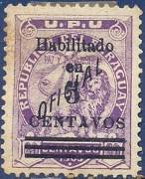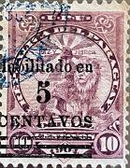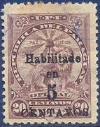
126 127 128 129
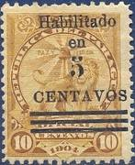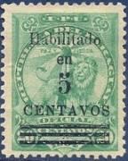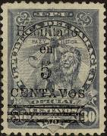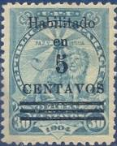
130 131 132 133
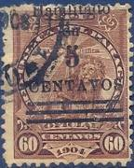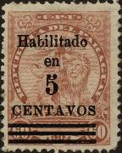
134 135
126 5 c / 30 c (49) - Эмблема с изображением 6-го Государственного герба Парагвая - -
(синяя) (1903)
127 5 c / 60 c (50) - Рисунок марки 126 (фиолетовая) (04.1903) - -
128 5 c / 10 c (62) - Рисунок марки 126 (тёмно-лиловая) (04.1908) - -
129 5 c / 20 c (63) - Рисунок марки 126 (фиолетовая) (04.1908) - -
Надпечатка на служебных марках 1905-1908 г.г. Данные служебные
марки без надпечатки в почтовое обращение не поступали.
130 5 c / 10 c (I b) - Рисунок марки 126 (жёлто-коричневая) (03.1908) - -
131 5 c / 20 c (II b) - Рисунок марки 126 (изумрудная) (04.1908) - -
132 5 c / 30 c (III a) - Рисунок марки 126 (сине-серая) (03.1908) - -
133 5 c / 30 c (III c) - Рисунок марки 126 (бирюзовая) (03.1908) - -
134 5 c / 60 c (IV a) - Рисунок марки 126 (коричневая) (03.1908) - -
135 5 c / 60 c (IV c) - Рисунок марки 126 (красно-коричневая) (04.1908) - -
NN по каталогу Номинал  Michel Ivert марки | Цена по каталогу  GSB (2024 г.) (руб)  чист. гаш. | Цена по каталогу Michel (2015 г.) (евро)  чист. гаш. | Наличие марок, которые  Вы можете приобрести  чист. гаш.
126 132 5 с / 30 c  127 135 5 с / 60 c  128 127 5 с / 10 c  129 129 5 c / 20 c  130 128 5 с / 10 c  131 130 5 с / 20 c  132 132а 5 с / 30 c  133 131 5 с / 30 c  134 134 5 с / 60 c  135 134a 5 с / 60 c | 80 70  30 20  15 10  15 10  15 10  15 10  45 45  45 45  15 10  15 10 | 1.6 1.4  0.6 0.4  0.2 0.2  0.2 0.2  0.2 0.2  0.2 0.2  0.9 0.9  0.9 0.9  0.2 0.2  0.2 0.2 | 0 0  0 0  0 0  0 0  0 0  0 0  0 0  0 0  0 0  0 0

1908. 6-й Государственный герб Парагвая. Надпечатка «Habilitado» и нового номи-
нала на служебных марках выпуска 1903 - 1908 г.г. Данные служебные марки без надпе-
чатки в почтовое обращение не поступали. Печать: литография. Зубц. 11½. Тиражи: .
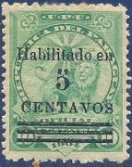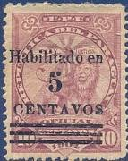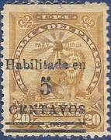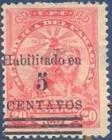
136 137 138 139
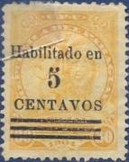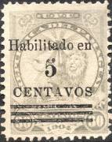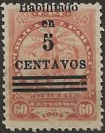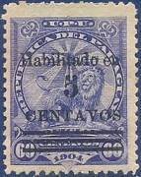
140 141 142 143
136 5 c / 10 c (I a) - Эмблема с изображением 6-го Государственного герба Парагвая - -
(изумрудная) (05.1908)
137 5 c / 10 c (I c) - Рисунок марки 136 (красно-лиловая) (05.1908) - -
138 5 c / 20 c (II a) - Рисунок марки 136 (жёлто-коричневая) (06.1908) - -
139 5 c / 20 c (II c) - Рисунок марки 136 (красная) (06.1908) - -
140 5 c / 30 c (III b) - Рисунок марки 136 (жёлтая) (06.1908) - -
141 5 c / 30 c (III d) - Рисунок марки 136 (сине-серая) (03.1908) - -
142 5 c / 60 c (IV c) - Рисунок марки 136 (светло-коричневая) (06.1908) - -
143 5 c / 60 c (IV d) - Рисунок марки 136 (ультрамариновая) (06.1908) - -
NN по каталогу Номинал  Michel Ivert марки | Цена по каталогу  GSB (2024 г.) (руб)  чист. гаш. | Цена по каталогу Michel (2015 г.) (евро)  чист. гаш. | Наличие марок, которые  Вы можете приобрести  чист. гаш.
136 149 5 с / 10 c  137 148 5 с / 10 c  138 151 5 с / 20 c  139 150 5 c / 20 c  140 152 5 с / 30 c  141 153 5 с / 30 c  142 155 5 с / 60 c  143 154 5 с / 60 c | 15 10  15 10  30 20  30 20  15 10  15 10  15 10  15 10 | 0.2 0.2  0.2 0.2  0.5 0.4  0.5 0.4  0.2 0.2  0.2 0.2  0.2 0.2  0.2 0.2 | 0 0  0 0  0 0  0 0  0 0  0 0  0 0  0 0

1908. Июнь-Октябрь. Государственный герб Парагвая. Надпечатка «Habilitado» и
нового номинала на марках выпуска 1901 - 1907 г.г. Печать: литография. Зубц. 11½ : 12
(144, 145), 11½ (88, 90, 103) . Тиражи: .
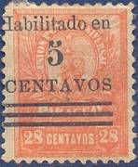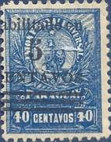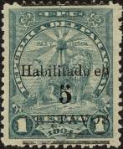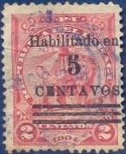
144 145 146 147
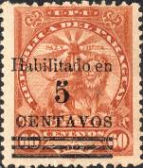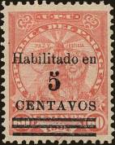
148 149 150
144 5 c / 28 c (61) - Эмблема с изображением 5-го Государственного герба Парагвая - -
(оранжевая) (10.1908)
145 5 c / 40 c (62) - Рисунок марки 144 (синяя) (10.1908) - -
146 5 c / 1 c (88) - Эмблема с изображением 6-го Государственного герба Парагвая - -
(сине-зелёная) (07.1908)
147 5 c / 2 c (90) - Рисунок марки 146 (карминовая) (10.1908) - -
148 5 c / 60 c (103) - Рисунок марки 146 (тёмно-коричневая) (06.1908) - -
149 5 c / 60 c (V) - Рисунок марки 146 (оранжево-коричневая) (06.1908) - -
150 5 c / 60 c (VI) - Рисунок марки 146 (розовая) (06.1908) - -
NN по каталогу Номинал  Michel Ivert марки | Цена по каталогу  GSB (2024 г.) (руб)  чист. гаш. | Цена по каталогу Michel (2015 г.) (евро)  чист. гаш. | Наличие марок, которые  Вы можете приобрести  чист. гаш.
144 136 5 с / 28 c  145 137 5 с / 40 c  146 138 5 с / 1 c  147 139 5 с / 2 c  148 140 5 с / 60 c  149 141 5 с / 60 c  150 142 5 с / 60 c | 80 70  25 20  10 10  10 10  10 10  10 10  10 10 | 1.6 1.4  0.5 0.4  0.2 0.2  0.2 0.2  0.2 0.2  0.2 0.2  0.2 0.2 | 0 0  0 0  0 0  0 0  0 0  0 0  0 0
Известны разновидности марки № 147:
a) обратная надбавка (147a) ; c) двойная доплата (147c);
b) пропущена « 5 » (отсутствует) (147b); d) двойная доплата (одна перевернутая) (147d).

1908. Государственный герб Парагвая. Надпечатка «Habilitado» и нового номинала
на марках выпуска 1906 - 1908 г.г. Печать: металлография. Зубц. 11½. Тиражи: .
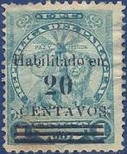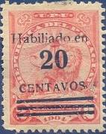
151 152 153
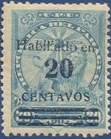
154 155
151 20 c / 1 c (88) - Эмблема с изображением 6-го Государственного герба Парагвая - -
(сине-зелёная)
152 20 c / 2 c (89) - Рисунок марки 151 (красная) - -
153 20 c / 2 c (90) - Рисунок марки 151 (карминовая) - -
154 20 c / 30 c (100) - Рисунок марки 151 (бирюзовая) - -
155 20 c / 30 c (102) - Рисунок марки 151 (лиловая) - -
NN по каталогу Номинал  Michel Ivert марки | Цена по каталогу  GSB (2024 г.) (руб)  чист. гаш. | Цена по каталогу Michel (2015 г.) (евро)  чист. гаш. | Наличие марок, которые  Вы можете приобрести  чист. гаш.
151 143 20 с / 1 c  152 144 20 с / 2 c  153 145 20 с / 2 c  154 146 20 с / 30 c  155 147 20 с / 30 c | 10 10  375 325  225 180  100 100  10 10 | 0.2 0.2  7.5 6.5  4.5 3.6  1.9 1.9  0.2 0.2 | 0 0  0 0  0 0  0 0  0 0
Известны разновидности марки № 147 и № 155:
- перевёрнутая надпечатка (152a) ; - сдвинутая надпечатка (155a) ;
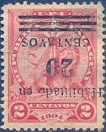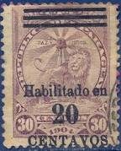

1908. Государственный герб Парагвая. Надпечатка «Habilitado» и нового номинала
на служебных марках выпуска 1892 - 1903 г.г. и почтовой марке № 19. Печать: типо-
графия (№№156-160) и литография (№161). Зубц. 11½ - 13 (156-160) и зубц. 11½ (161). Тиражи: .
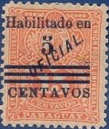
156 157 158
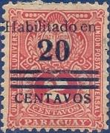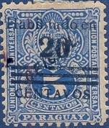
159 160 161
156 5 c / 15 c (D32) - Гербовый лев (оранжевая) - -
157 5 c / 20 c (D33) - Рисунок марки 156 (розовая) - -
158 5 c / 50 c (D34) - Рисунок марки 156 (серая) - -
159 20 c / 2 c (19) - Рисунок марки 156 (без надпечатки «Oficial») (карминовая) - -
160 20 c / 5 c (D29) - Рисунок марки 156 (светло-синяя) - -
161 20 c / 5 c (D46) - Рисунок марки 156 (синяя) - -
NN по каталогу Номинал  Michel Ivert марки | Цена по каталогу  GSB (2024 г.) (руб)  чист. гаш. | Цена по каталогу Michel (2015 г.) (евро)  чист. гаш. | Наличие марок, которые  Вы можете приобрести  чист. гаш.
156 166 5 с / 15 c  157 166A 5 с / 20 c  158 167 5 с / 50 c  159 165 20 с / 2 c  160 184 20 с / 5 c  161 168 20 с / 5 c | 175 110  2500 2100  225 180  160 125  95 80  80 60 | 3.5 2.2  50.0 42.0  4.5 3.6  3.2 2.5  1.9 1.6  1.6 1.2 | 0 0  0 0  0 0  0 0  0 0  0 0

1908-1909. Правительственный дворец Парагвая в Асуньсьоне. Надпечатка нового
номинала и надписи «Habilitado» на марках ранее (без надпечатки) в обращение не
поступавших. Печать: металлография. Зубц. 11 х 12. Тиражи: .
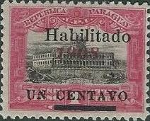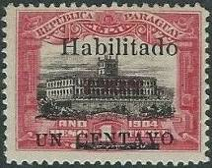
162 163
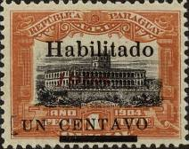
164
162 1 c / 1 P (Va) - Правительственный дворец Парагвая в Асуньсьоне (розовая, - -
чёрная) (10.1908)
162 I 1 c / 1 P (Va) - Рисунок и цвет марки 162, (CETTAVO вместо CENTAVO) - -
163 1 c / 1 P (Vb) - Рисунок марки 162 (карминовая, чёрная) (10.1908) - -
164 1 c / 1 P (Vc) - Рисунок марки 162 (оранжевая, чёрная) (05.1909) - -
164 I 1 c / 1 P (Vc) - Рисунок и цвет марки 164, (без UN CENTAVO) - -
NN по каталогу Номинал  Michel Ivert марки | Цена по каталогу  GSB (2024 г.) (руб)  чист. гаш. | Цена по каталогу Michel (2015 г.) (евро)  чист. гаш. | Наличие марок, которые  Вы можете приобрести  чист. гаш.
162 163 1 с / 1 P  162 I - 1 с / 1 P  163 162 1 с / 1 P  164 164 1 с / 1 P  164 I - 1 с / 1 P | 15 15  200 200  15 15  60 40  250 250 | 0.2 0.2  4.0 4.0  0.2 0.2  1.1 0.8  5.0 5.0 | 0 0  0 0  0 0  0 0  0 0

1909. Март. 6-й Государственный герб Парагвая. Всемирный почтовый союз. Надпе-
чатка « 1908 » на марках выпуска 1905-1908 г.г. (в другом цвете). Печать: металлогра-
фия. Зубц. 11 х 12. Тиражи: .
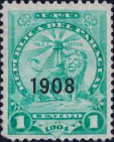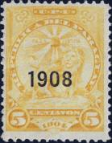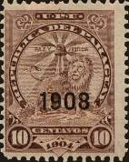
165 166 167
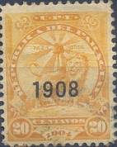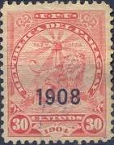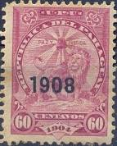
168 169 170
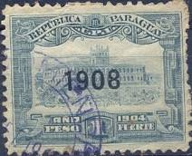
171
165 1 c - Эмблема с изображением 6-го Государственного герба Парагвая (изумрудная) - -
166 5 c - Рисунок марки 165 (лимонно-жёлтая) - -
167 10 c - Рисунок марки 165 (лилово-коричневая) - -
168 20 c - Рисунок марки 165 (оранжевая) - -
169 30 c - Рисунок марки 165 (красная) - -
170 60 c - Рисунок марки 165 (лилово-красная) - -
171 1 P - Правительственный дворец Парагвая в Асуньсьоне (светло-синяя) - -
NN по каталогу Номинал  Michel Ivert марки | Цена по каталогу  GSB (2024 г.) (руб)  чист. гаш. | Цена по каталогу Michel (2015 г.) (евро)  чист. гаш. | Наличие марок, которые  Вы можете приобрести  чист. гаш.
165 169 1 с  166 170 5 с  167 171 10 с  168 172 20 c  169 173 30 с  170 174 60 с  171 175 1 P | 15 10  20 15  20 15  15 10  20 20  20 20  20 20 | 0.2 0.2  0.3 0.3  0.3 0.3  0.2 0.2  0.4 0.4  0.4 0.4  0.4 0.4 | 0 0  0 0  0 0  0 0  0 0  0 0  0 0

1909. Сентябрь. 6-й Государственный герб Парагвая. Всемирный почтовый союз. Надпечатка « 1909 » на марках выпуска 1905-1908 г.г. (в другом цвете). Печать:
металлография. Зубц. 11 х 12. Тиражи: .
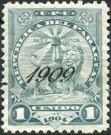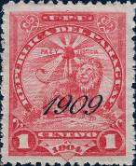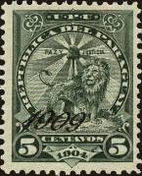
172 173 174
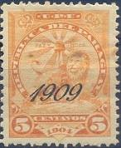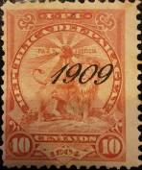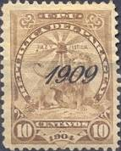
175 176 177
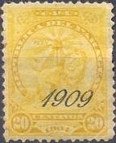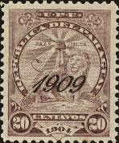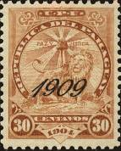
178 179 180
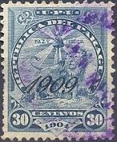
181
172 1 c - Эмблема с изображением 6-го Государственного герба Парагвая (сине-серая) - -
173 1 c - Рисунок марки 172 (красная) - -
174 5 c - Рисунок марки 172 (зелёная) - -
175 5 c - Рисунок марки 172 (оранжевая) - -
176 10 c - Рисунок марки 172 (розовая) - -
177 10 c - Рисунок марки 172 (коричневая) - -
178 20 c - Рисунок марки 172 (лимонно-жёлтая) - -
179 20 c - Рисунок марки 172 (лиловая) - -
180 30 c - Рисунок марки 172 (оранжево-коричневая) - -
181 30 c - Рисунок марки 172 (синяя) - -
NN по каталогу Номинал  Michel Ivert марки | Цена по каталогу  GSB (2024 г.) (руб)  чист. гаш. | Цена по каталогу Michel (2015 г.) (евро)  чист. гаш. | Наличие марок, которые  Вы можете приобрести  чист. гаш.
172 177 1 с  173 176 1 с  174 179 5 с  175 178 5 c  176 181 10 с  177 180 10 с  178 183 20 c  179 182 20 c  180 185 30 с  181 184 30 с | 15 15  15 15  15 15  15 15  15 15  15 15  15 15  15 15  35 30  30 25 | 0.3 0.3  0.3 0.3  0.3 0.3  0.3 0.3  0.3 0.3  0.3 0.3  0.3 0.3  0.3 0.3  0.7 0.6  0.6 0.5 | 0 0  0 0  0 0  0 0  0 0  0 0  0 0  0 0  0 0  0 0

1910. Апрель. Государственный герб Парагвая.
Печать: литография. Зубц. 11½. Тиражи: .
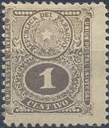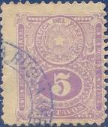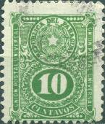
182 183 184
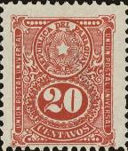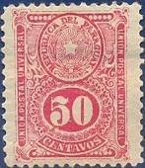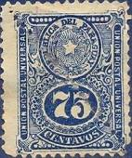
185 186 187
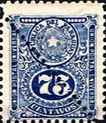
187 H
182 1 c - Государственный герб Парагвая и номинальная цена марки (коричневая) - -
183 5 c - Рисунок марки 182 (фиолетовая) - -
184 10 c - Рисунок марки 182 (зелёная) - -
185 20 c - Рисунок марки 182 (красная) - -
186 50 c - Рисунок марки 182 (розовая) - -
187 75 c - Рисунок марки 182 (синяя) - -
187 H 75 c - Рисунок и цвет марки 187, (с перфорацией по диагонали) - -
NN по каталогу Номинал  Michel Ivert марки | Цена по каталогу  GSB (2024 г.) (руб)  чист. гаш. | Цена по каталогу Michel (2015 г.) (евро)  чист. гаш. | Наличие марок, которые  Вы можете приобрести  чист. гаш.
182 186 1 с  183 186B 5 с  184 188 10 с  185 189 20 c  186 190 50 с  187 191 75 с  187 H - 75 c | 15 15  15 15  15 15  15 15  20 15  15 15  >> >> | 0.3 0.3  0.3 0.3  0.3 0.3  0.3 0.3  0.4 0.3  0.3 0.3  - - | 0 0  0 0  0 0  0 0  0 0  0 0  0 0

1911. 100-летие обретения Независимости Парагвая.
Печать: металлография. Зубц. 11½. Тиражи: .
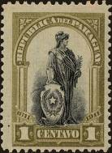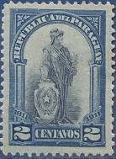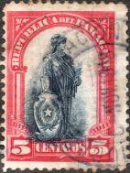
188 189 190
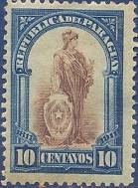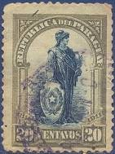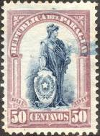
191 192 193
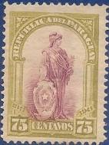
194
188 1 c - Аллегория Независимости (оливковая, чёрная) - -
189 2 c - Рисунок марки 188 (синяя, чёрная) - -
190 5 c - Рисунок марки 188 (карминовая, чёрно-синяя) - -
191 10 c - Рисунок марки 188 (синяя, коричневая) - -
192 20 c - Рисунок марки 188 (оливковая, синяя) - -
193 50 c - Рисунок марки 188 (лиловая, синяя) - -
194 75 c - Рисунок марки 188 (оливковая, лиловая) - -
NN по каталогу Номинал  Michel Ivert марки | Цена по каталогу  GSB (2024 г.) (руб)  чист. гаш. | Цена по каталогу Michel (2015 г.) (евро)  чист. гаш. | Наличие марок, которые  Вы можете приобрести  чист. гаш.
188 192 1 с  189 193 2 с  190 194 5 с  191 195 10 c  192 196 20 с  193 197 50 с  194 198 75 c | 10 10  10 10  15 10  15 10  15 10  30 15  30 15 | 0.2 0.1  0.2 0.2  0.3 0.2  0.3 0.2  0.3 0.2  0.6 0.3  0.6 0.3 | 0 0  0 0  0 0  0 0  0 0  0 0  0 0

1912. Надпечатка «Habilitada en VEINTE» на марке 186.
Печать: литография. Зубц. 11½. Тираж: .
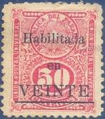
195 I
195 I 20 (c) / 50 c (186) - Государственный герб Парагвая (розовая) - -
195 II 20 (c) / 50 c (186) - Рисунок и цвет марки 195 I (без подчёркивания под VEINTE) - -
NN по каталогу Номинал  Michel Ivert марки | Цена по каталогу  GSB (2024 г.) (руб)  чист. гаш. | Цена по каталогу Michel (2015 г.) (евро)  чист. гаш. | Наличие марок, которые  Вы можете приобрести  чист. гаш.
195 I 199 20 / 50 c  195 II 199c 20 / 50 с | 15 10  160 160 | 0.25 0.2  3.6 3.6 | 0 0  0 0

1913. Март. Государственный герб Парагвая.
Печать: металлография. Зубц. 11½. Тиражи: .
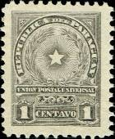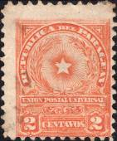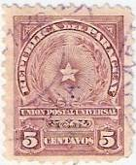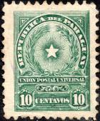
196 197 198 199
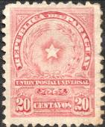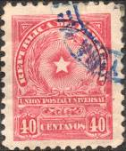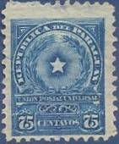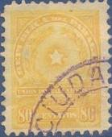
200 201 202 203
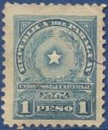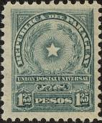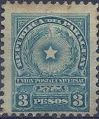
204 205 206
196 1 c - Государственный герб Парагвая (серая) - -
197 2 c - Рисунок марки 196 (оранжевая) - -
198 5 c - Рисунок марки 196 (лиловая) - -
199 10 c - Рисунок марки 196 (зелёная) - -
200 20 c - Рисунок марки 196 (розовая) - -
201 40 c - Рисунок марки 196 (карминово-розовая) - -
202 75 c - Рисунок марки 196 (синяя) - -
203 80 c - Рисунок марки 196 (жёлтая) - -
204 1 P - Рисунок марки 196 (светло-синяя) - -
205 1.25 P - Рисунок марки 196 (светло-зелёно-синяя) - -
206 3 P - Рисунок марки 196 (зелёно-синяя) - -
NN по каталогу Номинал  Michel Ivert марки | Цена по каталогу  GSB (2024 г.) (руб)  чист. гаш. | Цена по каталогу Michel (2015 г.) (евро)  чист. гаш. | Наличие марок, которые  Вы можете приобрести  чист. гаш.
196 200 1 с  197 201 2 с  198 202 5 с  199 203 10 c  200 204 20 с  201 205 40 с  202 206 75 c  203 207 80 с  204 208 1P  205 209 1.25P  206 210 3P | 15 10  15 10  15 10  15 10  15 10  15 10  15 10  15 10  15 10  15 10  15 10 | 0.25 0.2  0.25 0.2  0.25 0.2  0.25 0.2  0.25 0.2  0.25 0.2  0.25 0.2  0.25 0.2  0.25 0.2  0.25 0.2  0.25 0.2 | 0 0  0 0  0 0  0 0  0 0  0 0  0 0  0 0  0 0  0 0  0 0

1918. Надпечатка «Habilitado / en 0,05 / 1918» на доплатной марке 10.
Печать: металлография. Зубц. 11½. Тираж: .
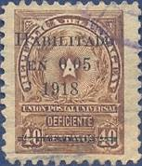
207
207 0,05 / 40 c (10) - Государственный герб Парагвая (коричневая) - -
NN по каталогу Номинал  Michel Ivert марки | Цена по каталогу  GSB (2024 г.) (руб)  чист. гаш. | Цена по каталогу Michel (2015 г.) (евро)  чист. гаш. | Наличие марок, которые  Вы можете приобрести  чист. гаш.
207 211 0,05/40 с | 15 10 | 0.25 0.25 | 0 0

=====
Конец

